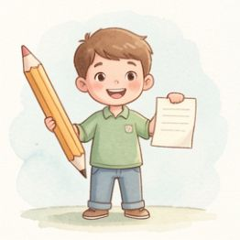 | ¡Repaso de Textos Increíbles!  ​  Hoy vamos a leer, responder y practicar cómo escribir mejor. ¡Recuerda usar mayúsculas, puntos y fijarte muy bien en las palabras que escribes!
​
1. Lectura: Un mensaje cortito
​

Santiago, 15 de mayo
​
Querida mamá:
​
Fui a jugar a la plaza con mi amigo Pablo. Llevé mi pelota nueva. Vuelvo a las seis para tomar once.
​
Te quiero,
​
Tomi
​
1. ¿Qué tipo de texto es el que acabas de leer (nota, artículo o instrucción) y para qué sirve?
​

​
2. ¿Por qué las palabras Santiago, Pablo y Tomi empiezan con mayúscula?
​

​
2. ¡Detectives de la Escritura!

📢​ | Toda oración es como un tren: comienza con Mayúscula (la locomotora) y termina con un Punto (el vagón final). Además, debe tener sentido y concordancia (género y número).
​
Lee las siguientes oraciones y arréglalas. Escribe la oración correcta en las líneas.
​
3. los perro juega en el parque
​

​
4. la mariposas vuela muy alto
​

​
3. Sonidos Fuertes y Suaves
​
Escribe el nombre de cada dibujo. Recuerda usar ge/gi para un sonido fuerte, o gue/gui para un sonido suave.
​

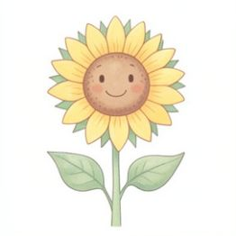 | 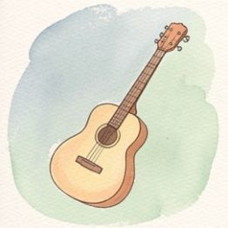 | 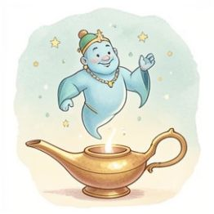 | 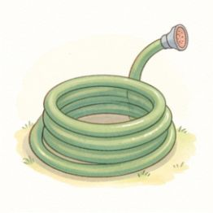
​
4. Desafío de Escritura

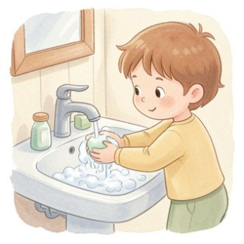 | 5. Escribe dos instrucciones claras para lavarse las manos.  ​  ¡No olvides iniciar con mayúscula y finalizar con punto!  ​

